Dispensa de Licitação conforme Lei nº 14.133/2021 e demais legislações pertinentes.

O processo deverá ser aberto no SEI e conter os seguintes documentos:

1 – “Pedido de Material ou Serviço - PMS” Modelo 2552874
Não deixar de preencher todos os itens do formulário
Assinalar o campo declarando que o item consta no PGC, e inserir nos autos, como documento externo, Documento de Formalização de Demanda e o comprovante/certificado que objeto da contratação está contemplado e foi aprovado no Plano de Contratações Anual do ano corrente.
Assinar o PMS, e solicitar a assinatura ao superior imediato, bem como do ordenador de despesas.
2 mínimo 3 orçamentos (que serão utilizadas na mensuração do preço de referência, conforme determina o caput do art. 6º da IN SEGES 65/2021.)
Nas propostas de orçamento, com pesquisa de preço direta com fornecedores, os seguintes dados são imprescindíveis:
- Constar os dados do fornecedor (CNPJ, endereço, telefone, e-mail, dados bancários);
- Data de emissão da proposta;
- Descrição detalhada do item no orçamento / proposta comercial, valor unitário e total;
- Validade da proposta de, no mínimo, 30 dias; Obs: Solicitar ao fornecedor proposta atualizada para contratação.
- Frete CIF obrigatoriamente e prazo de entrega (No frete CIF o vendedor é responsável por todos os custos e riscos que envolvem o transporte da mercadoria até o destinatário);
- Nome completo e identificação do responsável pela elaboração da proposta;
- Informar se aceita pagamento por meio de nota de empenho.

- – “Planilha comparativa de preços” com os valores pesquisados– modelo disponível no SEI 2552977
- - Documento de Formalização de Demanda (DFD), extraído do PGC O DFD é documento obrigatório que deve constar em qualquer processo de contratação, conforme art. 12, VII, e art. 72, I, da Lei 14133/21.
- Comprovante de que o objeto da contratação está contemplado e foi aprovado no Plano de Contratações Anual, extraído do portal PGC - dentro do site comprasgov.
*Decreto nº 10.947/2022 - Compatibilização da demanda:
Art. 17. O setor de contratações verificará se as demandas encaminhadas constam do plano de contratações anual anteriormente à sua execução
Parágrafo único: As demandas que não constarem do plano de contratações anual ensejarão a sua revisão, caso justificadas, observado o disposto no art. 16
Art. 18. As demandas constantes do plano de contratações anual serão formalizadas em processo de contratação e encaminhadas ao setor de contratações com a antecedência necessária ao cumprimento da data pretendida de que trata o inciso V do caput do art. 8º, acompanhadas de instrução processual, observado o disposto no § 1º do art. 11.
**Caso o item não tenha sido lançado no Plano Anual de Contratações de 2023, ou seja, no ano anterior (2022) em suas três etapas de inclusão, exclusão e ou alteração, é possível que o mesmo seja incluído no PAC bastando ser lançado com a devida justificativa pelo solicitante. O acesso do novo usuário ao PGC é feito através do preenchimento da ficha de cadastro do SIASG disponibilizada no SEI no qual deverá optar por um dos perfis PAC REQUI (Requisitante), UN COMP (Unidade de Compras), PAC AUTOR (Autoridade Competente).
Responsável:
Wander Custódio
Divisão de Gestão de Sistemas Adm. - DGSA/DLO
Fone : 31 3409-4687 WhatsApp 31 98742-6558
Email: dgsa@dlo.ufmg.br

- - Formulário “Declaração de Atendimento à Instrução Normativa Nº 65/2021” - modelo sei 2620924

7- Solicitação de Análise de Viabilidade Orçamentária

Encaminhar oficio para fafich-sct para verificar a disponibilidade Orçamentária Modelo disponível no SEI (2611932).
Aguardar liberação da ANÁLISE DE VIABILIDADE ORÇAMENTÁRIA que deve ser assinada pelo ordenador(a) de despesa ou quem de fato tenha sido nomeado, por Portaria, para gerir o orçamento da Unidade demandante da Contratação Direta.

8 – “Formulário de Justificativa”
Incluir o modelo de documento Nº 2629402 "Formulário de Justificativa" e argumentar o motivo para finalizar o processo com a empresa de melhor orçamento.
Assinar o documento.
Disponibilizar o PMS em Bloco de Assinaturas - DLO-DIR e DLO-DCO, para aprovação do Diretor Geral do DLO, Altair Dias, e da Diretora da DICOMP-DLO, Margarete Parreiras
9-Justificativa para não adoção do Cartão de Pagamento:
Formulário deve ser assinado pelo Agente de Compras (FAFICH-SLC) da Unidade e Ordenador de Despesas (FAFICH-DIR). Modelo de Formulário de Justificativa: DOC n°233485​.

10 - Justificativa para não utilização do Catálogo Eletrônico de Padronização: Elaborar e inserir nos autos formulário de justificativa para não utilização do Catálogo Eletrônico de Padronização. Modelo de Formulário de Justificativa DOC nº 2495148 Formulário deve ser assinado pelo Agente de Compras da Unidade e Ordenador de Despesas.
11- Formulário de justificativa para "atividades materiais acessórias", conforme art. 48 da lei 14.133/2021: Elaborar e inserir nos autos formulário de justificativa para "atividades materiais acessórias", conforme modelo de n° 243512 Formulário deve ser assinado pelo Agente de Compras da Unidade e Ordenador de Despesas.
- -Justificativa para não elaboração do ETP Caso não seja elaborado Estudo Técnico Preliminar, inserir nos autos do processo justificativa. DICA: Consultar o art. 14 da IN SEGES 58/2022. MODELO 2620338
- Declaração de Respeito ao Limite de Valor: Elaborar e inserir nos autos declaração de que foi respeitado o limite de valor indicado nos incisos I e II do § 1º do art. 75 da Lei 14.133/2021, conforme modelo de Declaração: DOC n° 2504563. Formulário deve ser assinado pelo Agente de Compras da Unidade e Ordenador de Despesas.
- Análise de Riscos (LISTA 1). Modelo Análise: DOC n° 2625863.
- Termo de referencia – tr
ATENÇÃO: os modelos do TR Digital não estão no SEI. Então, o procedimento para o elaboração do TR correto será:
entrar no site: https://www.gov.br/compras/pt-br (incluir loguim e senha – secretários possuem acesso)
Baixar a tela e clicar em “Termo de Referência” dentro do PNCP;
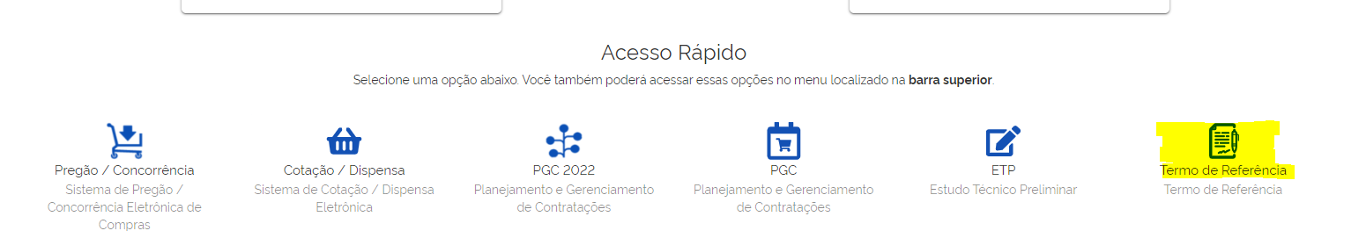
escolher o modelo relativos as características dos objetos de aquisição deste processo;
adaptar o texto dentro do sistema para a sua demanda, seguindo as “Orientações sobre o uso do modelo” e as “Notas Explicativas” contidas no portal do PNCP.
assinar o TR Digital dentro do próprio sistema OU gerar um arquivo .pdf do TR Digital e colocar a assinatura Gov.Br;
acrescentar esse arquivo .pdf nos autos do proc. SEI como doc externo.
Ademais, salienta-se que, conforme Orientações para uso do modelo de TR, “A redação em preto consiste no que se espera ser invariável. Ela até pode sofrer modificações a depender do caso concreto, mas não são disposições feitas para variar. Por essa razão, quaisquer modificações nas partes em preto, sem marcação de itálico, devem necessariamente ser justificadas nos autos, sem prejuízo de eventual consulta ao órgão de assessoramento jurídico respectivo, a depender da matéria.”

16- LISTA DE VERIFICAÇÃO DA AGU
Inserir a Lista de Verificação para Contratações Direta elaborada pela AGU
Disponível em: https://www.gov.br/agu/pt-br/composicao/cgu/cgu/modelos/licitacoesecontratos/14133/listas-de-verificacao
ATENÇÃO: a Lista de Verificação não esta no SEI. Então, o procedimento para elaboração será:
- baixar o arquivo modelo no formato.docx do site da AGU;
- Adaptar o texto para sua demanda -– observar o Tipo de contratação; e se é dispensa para aquisição de bens ou dispensa para serviço - e inserir no SEI como arquivo interno “Lista” ou em “pdf” como arquivo externo;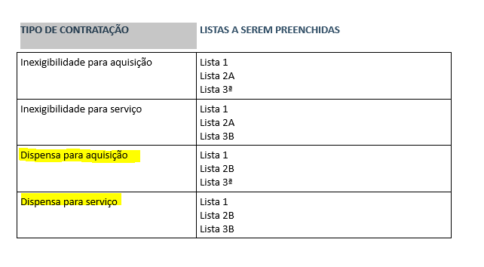
- Assinar o documento.

